Министерство образования и науки
Санкт – Петербургский национальный исследовательский университет Информационных технологий, механики и оптики

Факультет инфокоммуникационных технологий

кафедра программных систем
ОТЧЁТ
по лабораторной работе
«ПРЕДВАРИТЕЛЬНАЯ СТАТИСТИЧЕСКАЯ ОБРАБОТКА
СИГНАЛОВ»
Выполнила: студентка группы K4120
Загряжская Н.И
Проверил: к.т.н., доцент И.В. Ананченко

Санкт – Петербург
2017

Цель: Изучить основные методы предварительной статистической обработки сигналов среде Mathcad.
Ход работы:
1. Выполним построение гистограммы (Рисунок 1).
Гистограммой распределения случайной величины называется график, аппроксимирующий по случайным данным плотность их распределения. hist(int, X) – вектор (одномерный массив) частоты попадания данных в интервалы гистограммы, где:
int – вектор, элементы которого задают сегменты построения гистограммы в порядке возрастания,
X – вектор случайных данных.
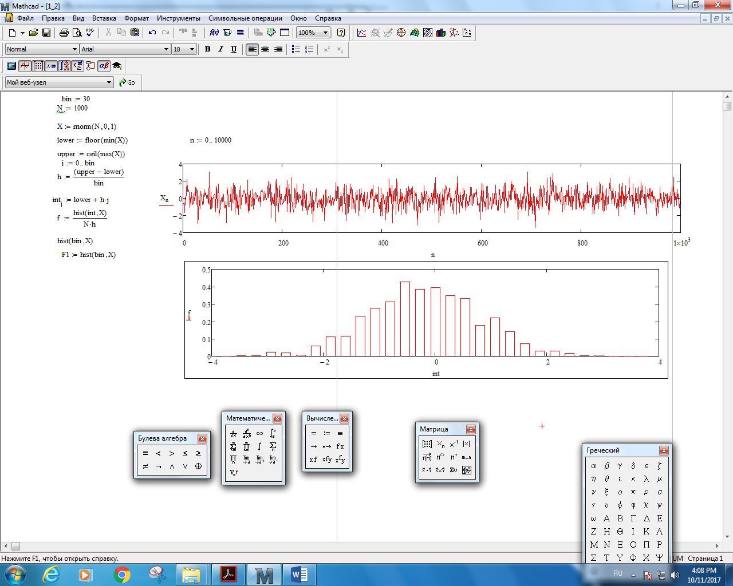Рисунок 1 – Построение сигнала с нормальным законом распределения

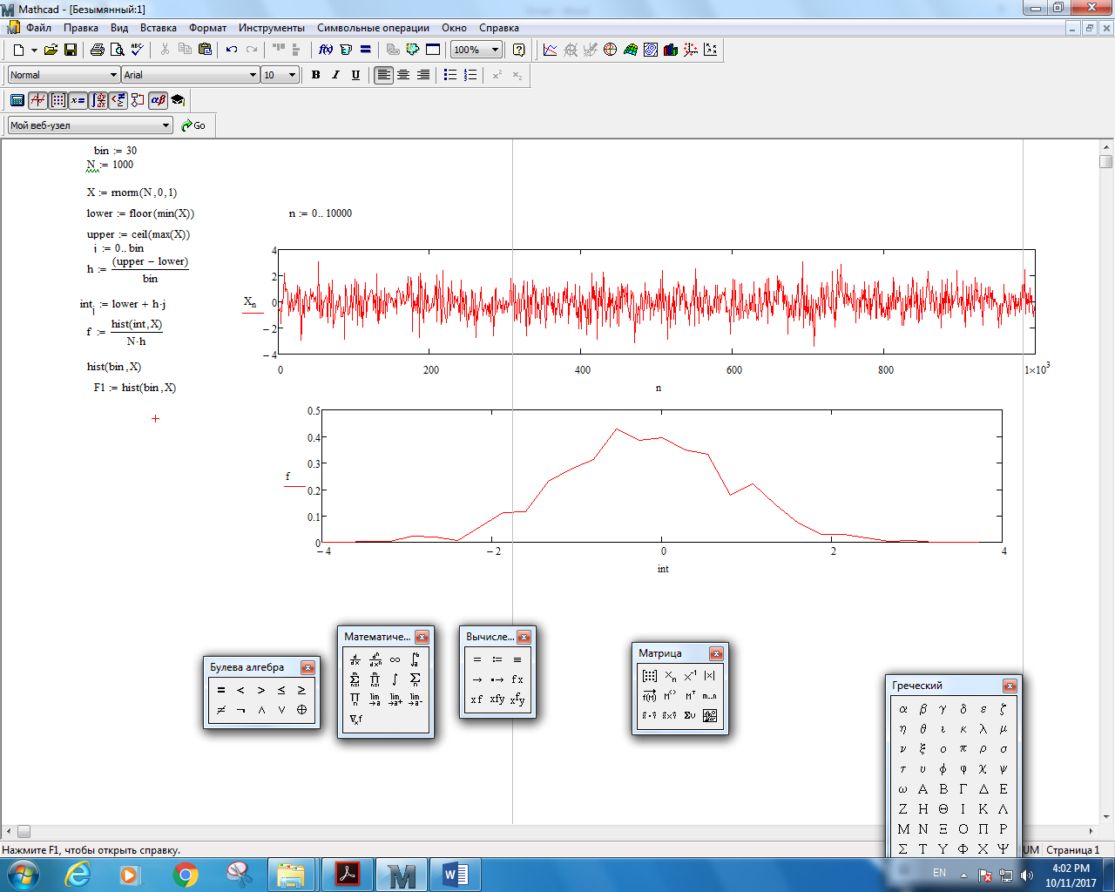Рисунок 2 – Построение гистограммы
2. Вычисление плотности вероятности:
Численное значение функции плотности распределения вероятности можно найти с помощью гистограммы, аппроксимирующей плотность распределения случайной величин. Пример вычисления плотности вероятности можно увидеть на рисунке 3.
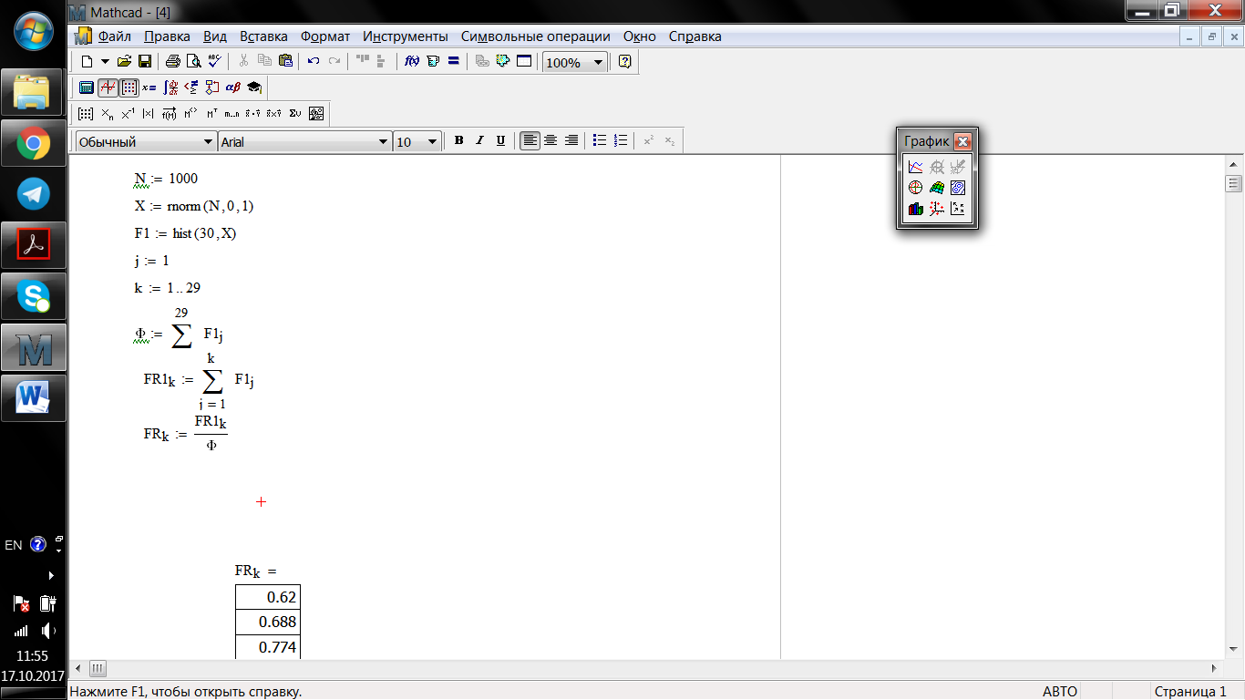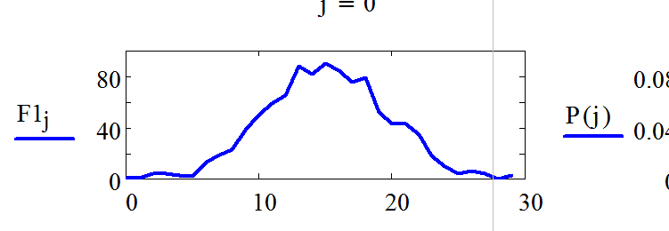
Рисунок 3 – Нахождение плотности вероятности по гистограмме
3. Задать случайный сигнал с логнормальным распределением вероятности со средним значением 1 и значениями стандартного отклонения:
- 0,2;
- 0,8;
Решение будет выглядеть следующим образом (Рисунок 3):
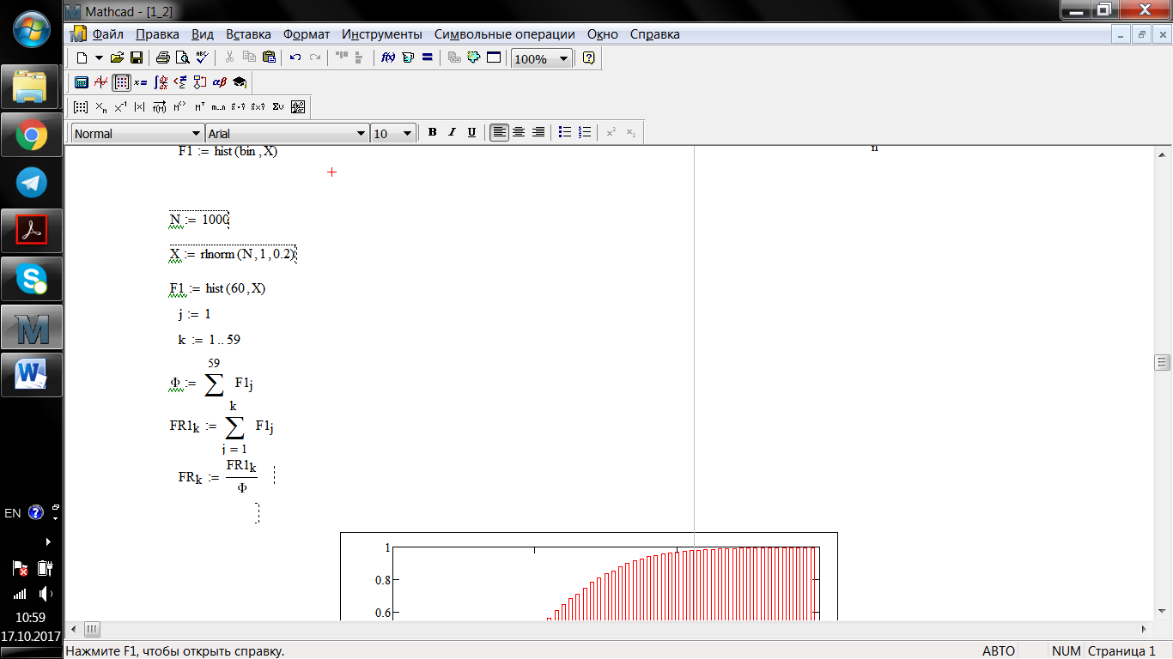
Рисунок 3 — Решение задачи в среде Mathcad
Результат построения случайного сигнала с логнормальным распределением вероятности изображен на рисунке 4.
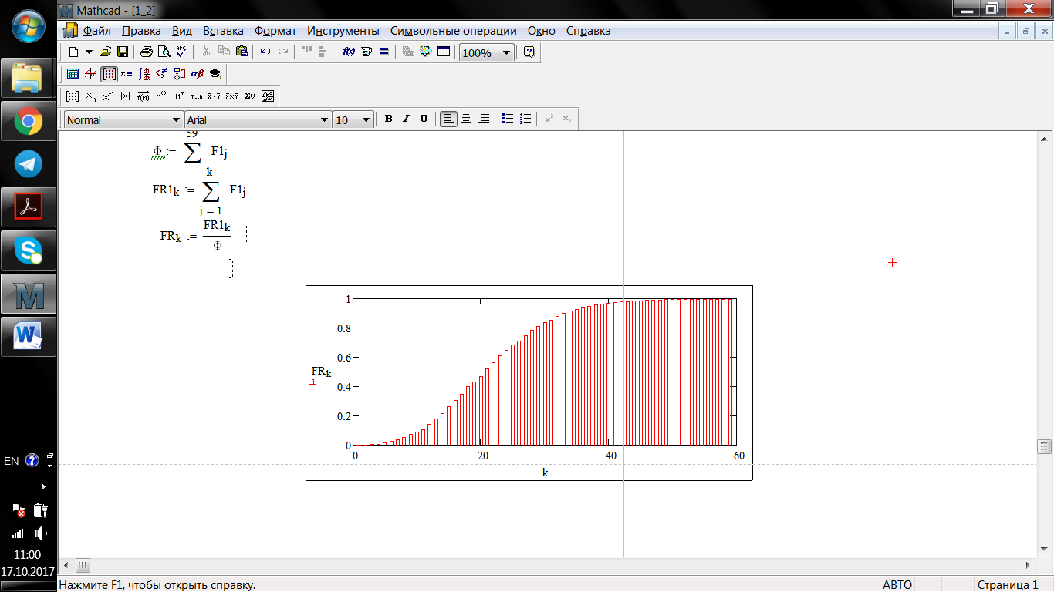
Рисунок 4 - Случайный сигнал с логнормальным распределением вероятности (а)
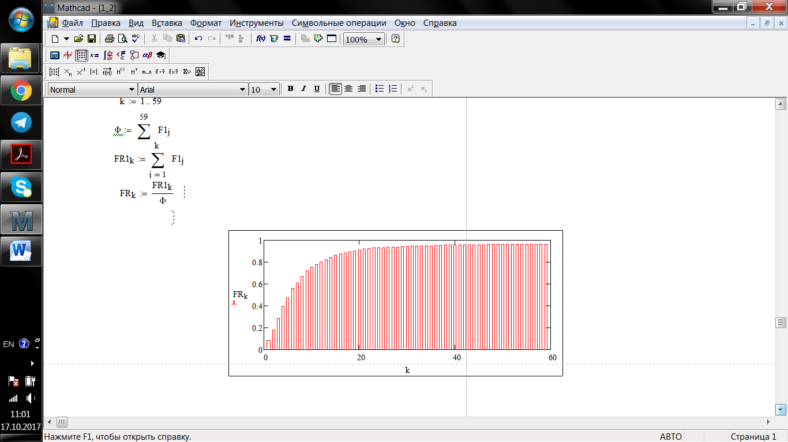
Рисунок 5 - Случайный сигнал с логнормальным распределением вероятности (б)
4. Для случайного сигнала, заданного в упражнении 2 (а), вычислим значение функции плотности распределения вероятности. Построим функцию распределения вероятностей для этого сигнала (Рисунок 5).
Для определения функции плотности вероятности, функции распределения вероятностей и квантиля распределения случайных сигналов можно воспользоваться следующими встроенными функциями:
d*(X, par) – плотность вероятности;
p*(X, par) – функция распределения;
q*(P, par) – обратная функция распределения (квантиль распределения), где
X – значение случайной величины (аргумент функции);
P – значение вероятности;
par – список параметров распределения;
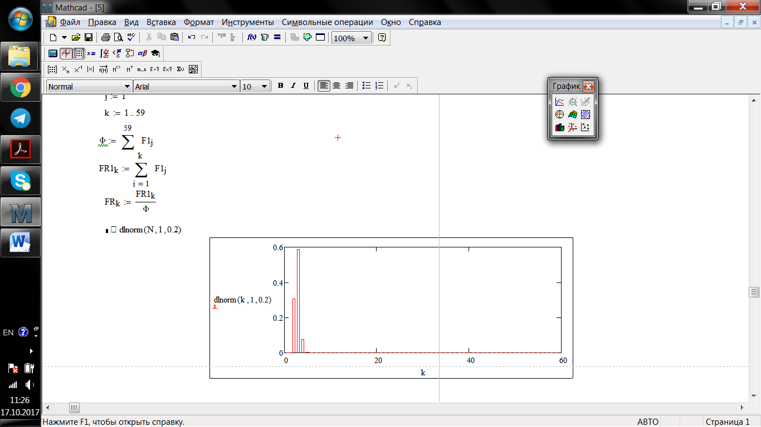Рисунок 5 – Распределение плотности вероятности
5. Для заданного сигнала определим коэффициент асимметрии и коэффициент эксцесса.
Коэффициент асимметрии задает степень асимметричности плотности вероятности относительно оси, проходящей через ее центр тяжести, и определяется.
Коэффициент эксцесса показывает, насколько острую вершину имеет плотность вероятности по сравнению с нормальным распределением.
Проведем расчеты согласно заданию:

Вывод:
В результате проделанной работы были изучены основные методы предварительной статистической обработки сигналов среде Mathcad, а именно:
- Построение гистрограмм на примере распределения случайной величины и ее плотности;
- Особенности логнормального распределения.
В результате проведения экспериментов при задании логнормального распределения вероятности с различными значениями стандартного отклонения можем сделать следущие выводы и убедились, что для логнормального распределения коэффициент эксцесса больше нуля, значит распределение имеет более острую вершину, чем нормальное распределение.

